Gratin de pâtes à la butternut et mozzarella
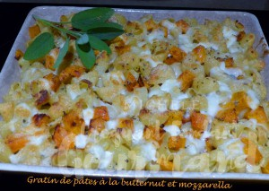 Pour 6 Croquants-Gourmands
- 1 courge butternut
- 500 g de pâtes courtes (pipe rigate)
- 120 g de crème fraîche
- 50 g (30g + 20 g) de parmesan
- 235 g de mozzarella
- 8 feuilles de sauge
- Brindilles de thym
- Huile d'olive
- noix de muscade
- sel & poivre du moulin
la plaque du four tapissée de papier cuisson - 1 plat à gratin légèrement huilé
Préchauffage du four à 200°C
Éplucher et épépiner la courge, la couper en dés.
Mélanger dans un saladier les dés de courge avec 2 cuillerées d'huile, le thym effeuillé, du sel & du poivre.
Étaler les dés de courge sur la plaque et réserver le saladier.
Enfourner pour 40 minutes environ en remuant à mi-cuisson, jusqu'à ce que les morceaux soient moelleux mais sans s'écraser.
Ciseler les feuilles de sauge.
Faire cuire les pâtes à l'eau bouillante salée, en les laissant 2 minutes de moins que le temps indiqué sur la boîte.
Les égoutter, les verser dans le saladier et les mélanger avec 2 cuillerées d'huile.
Ajouter la moitié de la sauge, la crème, 30 g de parmesan, une pincée de muscade, du sel, du poivre et bien mélanger.
Incorporer les 2/3 des dés de courge et mélanger.
Verser la préparation dans le plat à gratin.
Couper la mozzarella en dés.
Répartir sur toute la surface les dés de butternut restants ainsi que le reste de sauge ciselée et les dés de mozzarella.
Saupoudrer des 20 g de parmesan en attente et asperger de quelques gouttes d'huile d'olive.
Glisser le plat dans le four chaud et laisser une vingtaine de minutes jusqu'à ce que
la mozzarella fonde et que le parmesan gratine légèrement.
Servir bien chaud.

